Информация о несчастных случаях со смертельным исходом, произошедших в ходе эксплуатации энергоустановок организаций, подконтрольных органам Ростехнадзора, с января по май 2022 года

- Обстоятельства несчастных случаев со смертельным исходом, произошедших за последний месяц

В мае 2022 г. несчастных случаев со смертельным исходом, произошедших в поднадзорных энергоустановках, не зарегистрировано.

- Уроки, извлечённые из несчастных случаев со смертельным исходом, подготовленные на основе материалов,
представленных территориальными органами

2.1 Несчастный случай со смертельным исходом, произошедший
в филиал ПАО «Россети Центр» – «Тамбовэнерго»
Дата происшествия: 22 августа 2021 г.
Место несчастного случая: КТП 10/0,4 кВ № 444, Тамбовская область
Описание несчастного случая: 21.08.2021 электромонтёр оперативной выездной бригады (далее – электромонтёр ОВБ) прибыл на место расположения Тамбовского РЭС. Переоделся в гардеробном помещении в спецодежду
и спецобувь (выданную в соответствии с отраслевыми нормами).
в 19:00 электромонтёр ОВБ и электромонтёр, совмещающий обязанности водителя (далее – водитель) прибыли к диспетчеру и доложили о принятии смены.
Всеми необходимыми средствами защиты, инструментом
и приспособлением бригада была обеспечена.
В период с 19:00 по 23:00 электромонтёр ОВБ и водитель осуществляли выезды по заданию диспетчера в три населённых пункта – Ахлябиновская роща, Бокино, Кизьмина Гать.
В 23:01 диспетчер оперативно-технологических групп Тамбовского РЭС дал команду на выезд бригады в с. Красносвободное, что подтверждается звукозаписью оперативных переговоров.
Около 23:40 бригада ОВБ прибыла в с. Красносвободное, по прибытии
в данный населённый пункт бригада ОВБ не сразу сориентировалась на местности и с целью определения расположения домовладений несколько раз совершала остановки, о чём свидетельствуют данные программного комплекса «Виалон». Доклада о прибытии на место от ОВБ и получения каких-либо команд
от диспетчера не было.
Бригадный автомобиль остановился около ТП № 444, и электромонтёр ОВБ покинул его салон. Со слов водителя электромонтёр ОВБ в условиях отсутствия уличного освещения использовал касочный фонарь, инструмент
и электрозащитных средств не брал, и никаких работ выполнять не планировал. Водитель при выходе из автомобиля уронил свой фонарик, попросил электромонтёра ОВБ подождать его. Электромонтёр ОВБ продолжил движение: подошёл к КТП и открыл РУ 0,4 кВ предположительно для осмотра состояния коммутационных аппаратов.
При открытии двери РУ-0,4 кВ левой рукой электромонтёр ОВБ потерял равновесие (по неустановленной причине) и допустил прикосновение правой рукой к токоведущим частям, находящимся под напряжением, а левой рукой
к корпусу ТП, о чём свидетельствуют характерные следы от действия электрического тока на ладонях и теле пострадавшего.
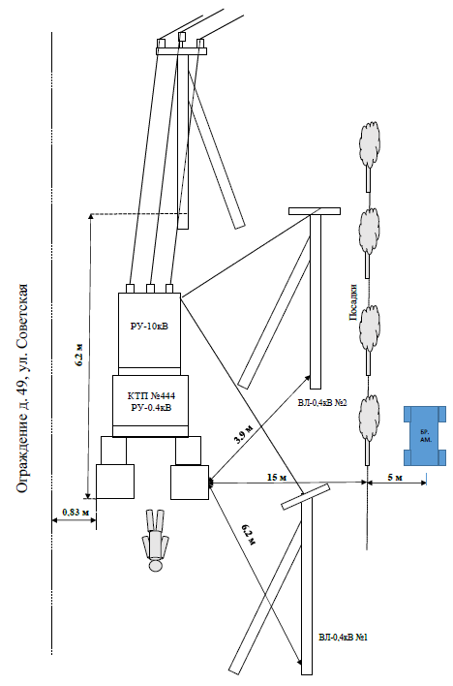
Водитель услышал вскрик и увидел электромонтёра ОВБ у открытой двери низковольтного шкафа 0,4 кВ КТП 10/0,4 кВ №444, тот медленно присел
на колени. Водитель приступил к оказанию первой помощи, в 00:12 он сообщил
о произошедшем случае диспетчеру, тот вызвал бригаду скорой помощи.
Бригада скорой помощи. прибыв на место происшествия, констатировала смерть электромонтёра ОВБ.
Причины несчастного случая:
Нарушение п. 3.3 Правил по охране труда при эксплуатации электроустановок, утверждённых приказом Минтруда России от 15.12.2020
№ 903н: погибший допустил приближение к токоведущим частям электроустановки, находящейся под напряжением, на недопустимое расстояние/непосредственное прикосновение.
Мероприятия по устранению причин несчастного случая:
Пересмотрен перечень идентифицированных опасностей, представляющих угрозу жизни и здоровью электромонтёров ОВБ.
Пересмотрена карта идентификации опасностей для электромонтёра ОВБ, скорректированы риски опасностей, разработаны мероприятия, направленные
на снижение уровней опасностей.
Пересмотрена инструкция по охране труда для электромонтёра ОВБ.
Проведён внеплановый инструктаж персоналу ОВБ.
Административные меры
Виновные должностные лица и работники депремированы (6 чел.), объявлен выговор (3 чел.), объявлено замечание (3 чел.).
2.2 Несчастный случай со смертельным исходом, произошедший
в ООО «Промышленная строительно-монтажная компания» (далее – ООО «ПСМК»)
Дата происшествия: 10 ноября 2021 г.
Место несчастного случая: между опорами № 199-200 высоковольтной линии 110 кВ ЛЭП № 182, Красноярский край
Описание несчастного случая: Для реализации проекта по переустройству линии ВЛ-110 кВ ЛЭП 182 ПАО «ГМК «Норильский никель» были привлечены силы ООО «ПСМК».
Допуск на территорию объекта АО «Норильско-Таймырская энергетическая компания» (далее – АО «НТЭК») к выполнению строительно-монтажных работ осуществлён структурным подразделением АО «НТЭК» Управлением «Высоковольтные сети» (далее – УВВС) на основании разрешения
и акта-допуска для производства строительно-монтажных работ, для выполнения электромонтажных работ по наряду-допуску для работы в электроустановках,
с указанием мероприятий, обеспечивающих безопасность производства работ.
Начальник участка СМУ «Спецэлектромонтаж» (далее – СМУ «СЭМ») ООО «ПСМК» (ответственный руководитель работ) выдал бригаде работников
из 7 человек в составе электромонтеров-линейщиков по монтажу воздушных линий высокого напряжения и контактной сети СМУ «СЭМ» ООО «ПСМК» (далее - электромонтёры-линейщики) сменное наряд-задание по демонтажу
и монтажу провода на ВЛ-110 кВ ЛЭП-182.
В 10:00 работники ООО «ПСМК» на служебном транспорте прибыли
на место производства работ и стали ожидать представителей АО «НТЭК», которые должны были допустить их к работе на ВЛ-110 кВ ЛЭП-182.
В 13:50 на место производства работ на ЛЭП-182 в пролёт опор № 199-200 прибыл оперативный персонал района электрических сетей № 1 (далее – РЭС-1) Службы линий УВВС АО «НТЭК».
В 13:58 персонал РЭС-1 УВВС АО «НТЭК» произвели установку переносных заземлителей на трёх проводах на опоре № 199 ЛЭП-182.
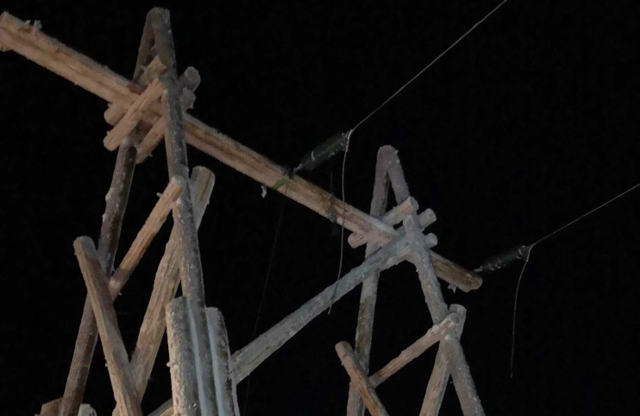
В 14:40 диспетчером производственно-диспетчерской службы УВВС
АО «НТЭК» было дано разрешение допускающему - старшему мастеру участка оперативного обслуживания Службы линий РЭС-1 УВВС АО «НТЭК» на допуск бригады СМУ «СЭМ» ООО «ПСМК» к производству работ на ВЛ-110 кВ ЛЭП-182 от Р-25 по демонтажу проводов и монтажу проводов на новую опору
по наряду-допуску для работы в электроустановках № 941.
В 14:45 старший мастер участка оперативного обслуживания службы линий РЭС-1 УВВС АО «НТЭК» допустил производителя работ электромонтёра-линейщика (далее – производитель работ) на рабочее место ВЛ-110 кВ ЛЭП-182 пролёт опор № 199-200 и уехал с места производства работ.
В 14:50 бригада работников в составе 7 человек, трое из которых не были включены в наряд-допуск, приступила к выполнению работ.
Производитель работ и электромонтёры-линейщики с люльки автогидроподъёмника произвели разрезку трёх проводов ВЛ-110 кВ ЛЭП-182
в пролёте опор № 199-200 на расстоянии 100 метров от опоры № 199. Далее был проведён монтаж проводов ВЛ-110 кВ ЛЭП-182 со стороны опоры № 200
на деревянную опору УД-110-1. Трое членов бригады соединяли и удлиняли провода, отходящие от опоры № 199 и лежащие на земле. После был выполнен монтаж первого провода (фаза 1) на деревянную опору УД-110-1.
В 15:15 производитель работ и электромонтёры-линейщики приступили
к монтажу среднего провода (фаза 2): закрепили на провод натяжное устройство МОТ-150, подняли в предмонтажное положение, произвели визирование провода, опустили провод на землю, обрезали провод по размеру, установили на провод линейно-сцепную арматуру и изоляторы и приступили к подъёму среднего провода для того, чтобы смонтировать и закрепить к крепежному узлу, затем закрепили трос натяжного устройства к автопогрузчику для подъёма провода (натяжной трос через систему отводных блоков поднимал провод к месту крепления на траверсе деревянной опоры УД-110-1).
В 16:00 во время подъёма среднего провода (фаза 2) производитель работ электромонтёр-линейщик находился в люльке автогидроподъёмника, придерживал изоляторы, а другой электромонтёр-линейщик, находясь на траверсе опоры УД-110-1, принимал провод с изоляторами. В момент, когда средний провод (фаза 2) с изоляторами подтянулся к месту крепления на траверсе опоры, электромонтёр-линейщик дал команду «стоп» автопогрузчику. Для закрепления провода с изоляторами на заварной крюк не хватало нескольких сантиметров, электромонтёр-линейщик попросил находящихся внизу членов бригады надавить на трос натяжного устройства, закреплённого к автопогрузчику (что они
и сделали) и закрепил скобу сцепного устройство изолятора за заварной крюк, закреплённый к траверсе опоры. Средний провод был смонтирован.
Электромонтёр-линейщик подал команду машинисту автопогрузчика - ослабить натяжной трос, и отцепил трос от автопогрузчика.
Один конец троса остался лежать на земле, а второй конец был закреплён за клиновый зажим МОТ-150, зацепленный за средний провод.
Производитель работ, находясь в люльке автогидроподъёмника, начал отсоединять клиновой зажим натяжного троса, который был закреплён за средний провод (фаза 2). При снятии клинового зажима производитель работ правой рукой держался за провод, а левой рукой держался за клиновый зажим натяжного устройства. Отсоединив клиновый зажим от провода, производитель работ попал под воздействие электрического напряжения и через него прошёл электрический ток (рука-рука), его затрясло, и у него загорелись рукавицы, он потерял сознание и повис на ограждении люльки автогидроподъёмника.

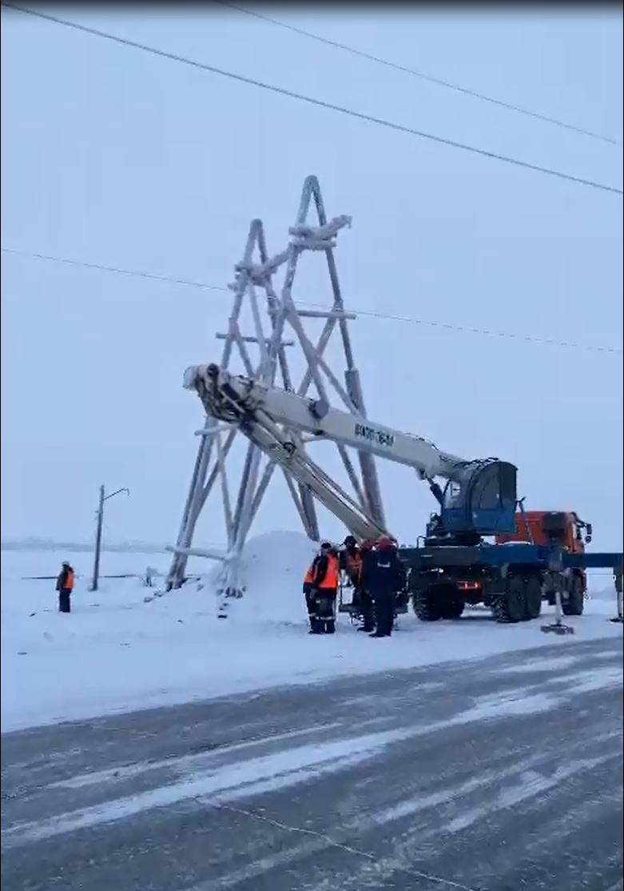

Люльку автогидроподъёмника вместе с производителем работ опустили вниз, вызвали скорую медицинскую помощь.
Пострадавшему начали оказывать первую помощь до приезда скорой медицинской помощи.
В 16:25 прибывшей бригадой скорой медицинской помощи были проведены реанимационные мероприятия. В 16:45 констатирована биологическая смерть производителя работ.
Причины несчастного случая:
Необеспечение защиты должностными лицами АО «НТЭК» командированного персонала, производителя работ от поражения электрическим током рабочего и наведённого напряжения электроустановки при выполнении работ по разъединению натяжного троса от смонтированного провода в условиях отсутствия заземления на проводах опоры № 200 ЛЭП-182 в пролёте опор
№ 199-200, по наряд-допуску для работы в электроустановках, не содержащему исчерпывающих мероприятий по подготовке рабочих мест, обеспечивающих безопасное выполнение работ. Нарушены: ст. 212 Трудового кодекса Российской Федерации (далее – Кодекс); п.п. 5.3, 5.8, 10.9, 46.8 Правил по охране труда при эксплуатации электроустановок, утверждённых приказом Минтруда России
от 15.12.2020 № 903н (далее – ПОТЭЭ); п. 10 Типовой технологической карты
№ 39 «Установка и снятие переносных заземлений на металлических опорах
ВЛ-6-10-35-110-220кВ», утверждённой главным инженером УВВС АО «НТЭК» 19.05.2021; п.п. 2.2, 2.20, 3.4 Должностной инструкции старшего мастера участка оперативного обслуживания электрических сетей службы линии УВВС
АО «НТЭК», утверждённой начальником УВВС АО «НТЭК» 01.10.2021.
Допуске производителя работ к выполнению работ по разъединению натяжного троса от смонтированного провода на проводах ЛЭП-182 в пролёте опор № 199-200 в отсутствии мероприятий по уравниванию потенциалов участков высоковольтной сети. Нарушены: ст. 212 Кодекса; п.п. 4.17, 5.7, 22.6, 38.35, 38.45, 38.51 ПОТЭЭ; п.п. 2.3, 2.11, 2.17, 2.20, 2.40 Должностной инструкции начальника участка высоковольтных линий СМУ «СЭМ» ООО «ПСМК», утверждённой Первым заместителем Генерального директора ООО «ПСМК» - исполнительным директором 02.12.2020.
Выполнение производителем работ демонтажа и монтажа провода ВЛ-110 кВ ЛЭП 182 в пролёте опор № 199-200 под наведённым напряжением
в отсутствии технологических карт или ППР, содержащих исчерпывающие мероприятия, обеспечивающие безопасное выполнение работ; в отсутствии перечня линий, находящихся под наведённым напряжением, утверждённого ответственным должностным лицом АО «НТЭК». Нарушены: ст. 212 Кодекса; п.п. 4.4, 38.43, 38.44 ПОТЭЭ; п.п. 3.6.6, 3.7.4, 3.7.7, 5.5 положения о районе электрических сетей службы линии УВВС АО «НТЭК», утверждённого начальником УВВС АО «НТЭК» 08.02.2017.
Выполнение работ по разъединению натяжного троса от смонтированного провода на проводах ВЛ-110 кВ ЛЭП-182 в пролёте опор № 199-200 в отсутствии мероприятий по уравниванию потенциалов участков высоковольтной сети. Нарушены: ст. 214 Кодекса; п.п. 5.9, 38.53 ПОТЭЭ; п.п. 3.40, 3.43, 3.44 Инструкции по охране труда для электромонтёра-линейщика по монтажу воздушных линий электропередачи высокого напряжения и контактной сети, утверждённой Генеральным директором ООО «ПСМК» 26.04.2021.
Мероприятия по устранению причин несчастного случая:
Работники ООО «ПСМК» ознакомлены с обстоятельствами и причинами несчастного случая.
Обеспечено проведение обучения по охране труда электротехническому персоналу ООО «ПСМК».
Обеспечены обучение и проверка знаний электромонтёрам-линейщикам ООО «ПСМК» по выполнению специальных работ в части работы под наведённым напряжением.
Обеспечено выполнение работ на высоковольтных линиях электропередач, находящихся под наведённым напряжением персоналом ООО «ПСМК» по ТК
и ППР эксплуатирующих организаций.
Персонал СМУ «СЭМ» ООО «ПСМК» обеспечен средствами электрозащиты для безопасного выполнения работ на ВЛ под наведённым напряжением.
ООО «ПСМК» обеспечена организация проведения внеплановой специальной оценки условий труда рабочего места электромонтёра-линейщика
по монтажу воздушных линий высокого напряжения и контактной сети участка высоковольтных линий СМУ «СЭМ» ООО «ПСМК».
Проведена внеочередная проверка знаний правил работ
в электроустановках в комиссию Енисейского управления Ростехнадзора начальника участка высоковольтных линий СМУ «СЭМ» ООО «ПСМК», начальника района электрических сетей № 1 УВВС АО «НТЭК».
Административные меры
Виновные должностные лица и работники депремированы.
2.3 Несчастный случай со смертельным исходом, произошедший
в АО «Прионежская сетевая компания» (далее – АО «ПСК»)
Дата происшествия: 16 июля 2021 г.
Место несчастного случая: Воздушная линия с изолированным проводом 0,4 кВ (далее – ВЛИ 0,4 кВ) от трансформаторной подстанции № 236
(далее – ТП 236) опора 8/1, Республика Карелия
Описание несчастного случая: Для выполнения задания начальника Сортавальского ЭСУ, переданному по телефону, старший мастер выехал
на осмотр места повреждения ВЛИ 0,4 кВ. При осмотре обнаружено, что
из-за падения сухостойной ели на опоре № 8/1 ВЛИ 0,4 кВ сорван СИП
из анкерного зажима вместе с 3-мя ограничителями перенапряжения
(далее – ОПН) с повреждением изоляции провода.
Согласно объяснениям старшего мастера для устранения нарушения электроснабжения он вызвал в 15:15 бригаду в составе 4 и водителя. Также старший мастер сообщил дежурному диспетчеру следующее: «Упало дерево, требуется отключение ТП-236, ул. Бусалова, отключённые потребители
ул. Бусалова». Далее переговоры старшего мастера с дежурным диспетчером
не велись. Распоряжения об отключении линии от диспетчера старший мастер
не получил, запись в оперативном журнале отсутствует. Приехала бригада
на автомобиле УАЗ, имеющая инструмент, электрозащитные средства. Старший мастер предупредил членов бригады о том, что кабель не отключён. Дал указание неперсонально (для всех членов бригады) подготовить инструмент
и приспособления к выполнению работ. Затем старший мастер поехал к ТП-236, находящейся на расстоянии 400 м по дороге от места повреждения, для выполнения отключения на фидере «Бусалова, ВЛИ». Члены бригады остались ожидать старшего мастера, подготавливая инструмент и электрозащитные средства. Один из членов бригады (далее – электромонтёр 1) без подготовки рабочего места, самовольно при помощи бензопилы отпилил вершину висевшего на проводах дерева и пошёл осматривать провод вдоль ВЛИ 0,4 кВ. Спустя некоторое время появились вспышки короткого замыкания, и раздались крики жильцов дома. Остальные члены бригады увидели электромонтёра 1, лежащим
на земле, и побежали к нему. Откинув провод от электромонтёра 1, члены бригады определили отсутствие у него пульса и приступили к реанимационным действиям. Скорую помощь вызвали посторонние лица. Медицинские работники прибывшей скорой помощи продолжили реанимацию, спустя некоторое время констатировали смерть электромонтёра 1.
При судебно-химическом исследовании крови погибшего этилового спирта не обнаружено.
Причины несчастного случая:
Нарушение требований Правил по охране труда при эксплуатации электроустановок, утверждённых приказом Минтруда России от 15.12.2020
№ 903н (далее – ПОТЭЭ) и Инструкции по охране труда для электромонтёра, выразившееся:
- в самовольном проведении работ в действующих электроустановках
(п. 4.2 ПОТЭЭ);
- в неиспользовании при выполнении работ электрозащитных средств
(п. 4.5 ПОТЭЭ);
- в допущении прикосновения работника к повреждённому
и находящемуся под напряжением изолированному проводу СИП 0,4 кВ (п. 3.3, 4.2 ПОТЭЭ).
Неудовлетворительная организация производства работ, выразившаяся
в отсутствии надлежащего контроля за соблюдением работниками требований ПОТЭЭ (нарушение ст. 212 Трудового Кодекса Российской Федерации,
п. 1.4. ПОТЭЭ, Должностной инструкции старшего мастера электросетевого участка).
Нарушение организационных процессов в части неознакомления старшего мастера с имеющимися в организации и действующими технологическими картами, которыми установлены требования по организационным и техническим мероприятиям по безопасному проведению работ.
Мероприятия по устранению причин несчастного случая:
Обстоятельства и причины несчастного случая доведены до всех работников АО «ПСК».
Проведён внеплановый инструктаж всему электротехническому
и электротехнологическому персоналу АО «ПСК».
Разработаны, утверждены и введены в действие мероприятия
по обеспечению надлежащего контроля за организацией производства работ,
в части соблюдения работником требований по охране труда.
Обеспечено проведение работ в электроустановках в соответствии требованиями технологических карт.
Обеспечено проведение внеочередной проверки знаний в отраслевой территориальной комиссии Северо-Западного управления Ростехнадзора старшему мастеру АО «ПСК».

3. Меры по предотвращению несчастных случаев при эксплуатации энергоустановок

Исходя из анализа обстоятельств и причин смертельных несчастных случаев на энергоустановках, Ростехнадзор рекомендует руководителям организаций:
1. Проводить ознакомление работников с материалами настоящего анализа при проведении занятий и инструктажей по охране труда.
2. Повысить уровень организации производства работ на электрических установках. Исключить допуск персонала к работе без обязательной проверки выполнения организационных и технических мероприятий при подготовке рабочих мест.
3. Обеспечить своевременную проверку знаний персоналом нормативных правовых актов по охране труда при эксплуатации электроустановок. Персонал, не прошедший проверку знаний, к работам в электроустановках не допускать.
4. Обеспечить установленный порядок содержания, применения
и испытания средств защиты.
5. Усилить контроль за выполнением мероприятий, обеспечивающих безопасность работ.
6. Проводить разъяснительную работу с персоналом о недопустимости самовольных действий, повышать производственную дисциплину труда. Особое внимание обратить на организацию производства работ в начале рабочего дня
и после перерыва на обед.
7. Повысить уровень организации работ по обслуживанию, замене
и ремонту энергооборудования. Усилить контроль за соблюдением порядка включения и выключения энергооборудования и его осмотров.
8. Не допускать персонал к проведению работ в особо опасных помещениях
и помещениях с повышенной опасностью без электрозащитных средств.
9. Не допускать проведение работ вне помещений при осуществлении технического обслуживания во время интенсивных осадков и при плохой видимости.
10. Обратить внимание на необходимость неукоснительного соблюдения требований производственных инструкций, инструкций по охране труда при выполнении работ, указаний, полученных при целевом инструктаже.
11. В организациях должны регулярно проводиться дни охраны труда,
на которых необходимо не только изучать требования правил, но и разъяснять,
чем данные требования обусловлены.
_________

